Lääne-Harju Vallavalitsuse
XX.02.2019 korralduse nr
lisa 2

Kuusiku tänav

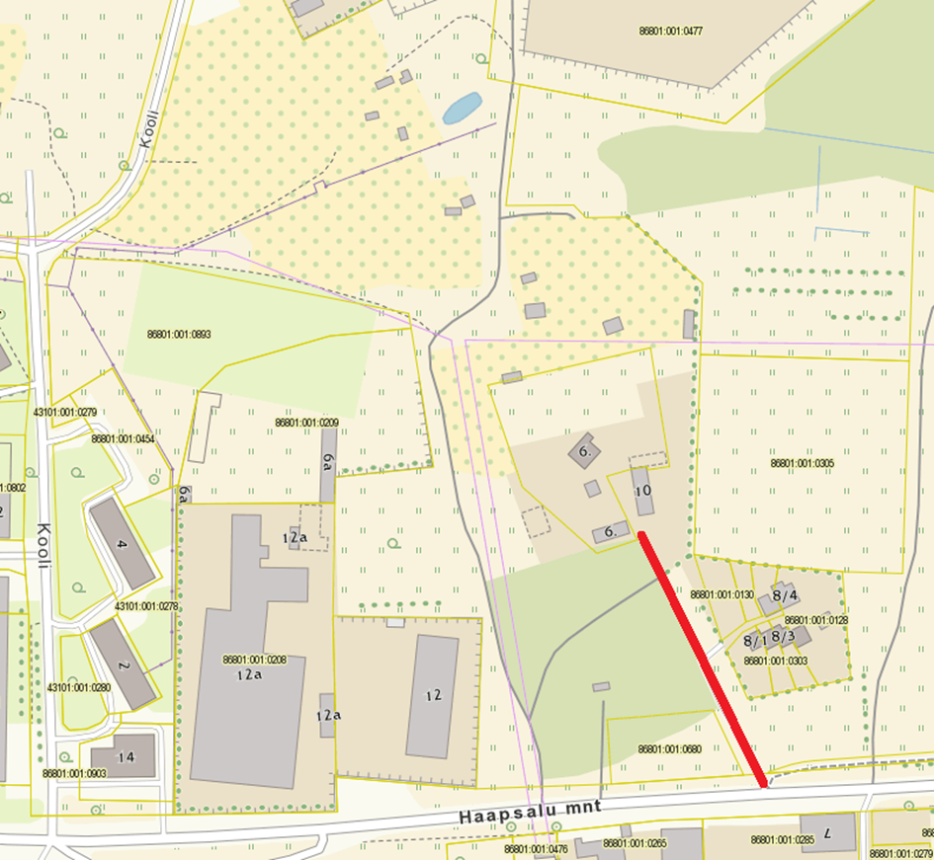

Aluskaart pärineb Maa-ameti X-GIS kaardirakendusest

